

一种高压发电车用户无感知接入和退出装置技术规范书

海南电网有限责任公司
二〇二五年十一月

目 录
1.总则 1
2.项目目标 1
3.服务界限 1
4.项目总体要求 2
5. 技术要求与指标 2
5.1功能说明及技术参数 2
5.2 所需专用材料使用条件 4
6.项目管理 4
6.1项目管理 4
6.2质量保证 5
6.3项目进度管理 5
7.技术服务 6
8.验收 6
9.预期成果 6

1.总则
本技术规范仅针对“高压发电车用户无感知接入和退出装置”项目（以下简称项目）。
（1）本技术规范提出的是该项目最低限度的技术要求，如有与计划任务单研究要求有差异，投标人的响应应满足两者的最高研究要求。
（2）如果投标人以书面形式对本技术规范的条文提出异议，则招标人、投标人双方应达成一致意见后，方可修改研究方向。
（3）投标人所执行的内容如与本技术规范书要求的项目研究内容有差异，投标人应按招标人认可的更高研究标准执行。
（4）本技术规范未尽事宜，由招标人、投标人双方协商确定。
（5）本规范书指标要求中，凡标有下划线或加“★”的地方均被视为重要的技术指标要求或性能要求，投标方必须做详细应答。
（6）★投标方应在投标文件中给出项目实施具体方案，需满足技术要求和功能要求。
（7）★投标方需要确保不得侵犯他人知识产权，否则将承担相应的法律责任。

2.项目目标
本项目在高压发电车进行检修作业任务过程中，全程使用户供电连续无感知，提升用户用电体验感，提高供电可靠性指标。

3.服务界限
（1）投标方需完成本技术规范书规定的研究内容，包含但不限于功能 发及其他成果的集成。
（2）投标人配合招标人做好项目专利申请，视频制作等工作。
（3）投标方必须提供系统使用手册，负责招标方技术人员的培训，确保技术人员在培训后能熟练地掌握程序软件的运行、维护和管理。
（4）投标人定期向建设单位汇报项目进展，并根据需求在项目实施现场开展相应的研发工作。
（5）投标人应按项目计划进度，协助召开项目的检查、评审、验收等会议。
（6）投标人必须配合做好项目研究开发费的税前加计扣除工作，具体要求见《财政部关于企业加强研发费用财务管理的若干意见》和《企业研究开发费用税前扣除管理办法（试行）》。

4.项目总体要求
★投标方需了解且理解具体技术方向，并根据项目目标提供具体解决方案以证明投标方具有本项目的研发和服务能力。同时列出可能的材料清单。

5. 技术要求与指标

5.1功能说明及技术参数
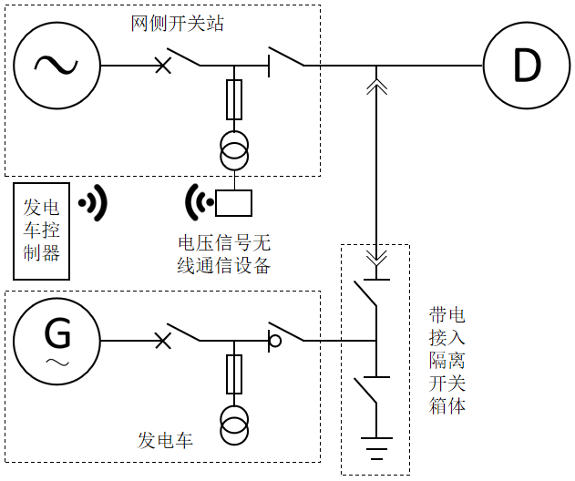

高压发电车用户无感知接入和退出装置的工作原理
★5.1.1 隔离开关箱体与连锁要求​
隔离开关需具备明显可视化分断点，分闸状态下断口间隙需符合对应高压等级（如 10kV 等级断口间隙≥125mm）要求，确保带电状态可直观辨识。​
隔离开关与接地刀闸需设计机械强制连锁，满足 “接地刀闸合闸时隔离开关无法合闸、隔离开关合闸时接地刀闸无法合闸” 的互锁逻辑，连锁机构动作可靠性≥99.9%，无卡滞或误动风险。​
隔离开关箱体需适配高压快速电缆接头，接头插拔寿命≥500 次，插拔操作力≤50N，且接头处绝缘等级与电网电压等级匹配（如 10kV 等级绝缘水平需满足 1min 工频耐压≥42kV）。​
★5.1.2 接地刀闸操作要求：接地刀闸合闸时，接地回路电阻≤10Ω；拉开接地刀闸前，需通过电压检测模块确认隔离开关进线端无电压（电压检测误差≤±5%），避免带地刀合闸风险。
★5.1.3 同期信号对点与控制要求：配电线路开关二次侧控制器与发电车控制器需支持无线通信对点，通信协议采用工业级标准协议（如 IEC 61850 或 Modbus - RTU），通信距离≥1000m（空旷环境），信号传输时延≤100ms，通信误码率≤10⁻⁶。​
同期检测参数需涵盖电压幅值、频率、相位，准同期合闸条件需满足：电压差≤±5% 额定电压、频率差≤±0.2Hz、相位差≤±5°，控制器需实时监测并判断参数是否达标，达标后发出合闸指令的响应时间≤200ms。
★5.1.4 并网开关操作要求：发电机并网开关需具备电动操作功能，合闸时间偏差≤50ms，合闸成功率≥99.5%；开关分合闸状态需具备位置反馈功能，反馈信号与实际状态一致性≥99.9%。
★5.1.5 功率设置与监测要求​
发电车控制器需支持手动功率设定功能，功率设定范围需覆盖发电车额定功率的 20% - 100%，设定精度≤±5% 额定功率。​
需实时监测发电机实际出力与设定功率的偏差，当偏差≤±10% 设定功率时，控制器需发出偏差达标信号，信号输出响应时间≤100ms。
★5.1.6 线路开关分闸与负荷转移要求​
调度遥控分闸或现场手动分闸线路开关时，分闸时间≤100ms，分闸后需确认线路开关可靠分断（辅助触点反馈时间≤50ms）。​
负荷转移过程中，用户侧电压波动≤±10% 额定电压，电压中断时间≤200ms，确保用户设备无停机、无异常报警（如电机类负载无堵转，敏感电子设备无复位），实现 “无感知” 切换。
★5.1.7 线路开关备用与二次同期要求​
配电线路开关转为热备用前，需确认开关本体无故障（如绝缘电阻≥1000MΩ，操作机构储能正常），备用状态设置完成时间≤30s。​
第二次同期（线路开关合闸前）的准同期条件与首次并网一致（电压差≤±5%、频率差≤±0.2Hz、相位差≤±5°），控制器对点与指令下发流程同并网阶段，确保同期精度。​
★5.1.8 发电车退出操作要求​
线路开关合闸后，需监测负荷转移情况，确认负荷从发电车完全转移至线路（发电车输出功率降至额定功率的 5% 以下）后，方可断开发电车开关，负荷转移监测时间≤500ms。​
发电车开关分闸后，需断开隔离开关并合上接地刀闸，操作顺序需符合安全规程。

5.2 所需专用材料使用条件
5.2.1使用温度范围：-20℃～+55℃。
5.2.2湿度：日相对湿度平均值≤95%，月相对湿度平均值≤90%海拔：≤1000m。

6.项目管理

6.1项目管理
投标方设立项目负责人。项目负责人将全权负责与项目有关的全部事务，包括：
（1）负责项目的流程设计、过程控制及综合成果。
（2）负责项目实施进度安排等事务协调。
（3）作为与双方联络的全权代表，负责各种联系，研究协调和项目验收等事务的安排与协调。
（4）按季度提交项目进度报告，并接受阶段性检查。
投标方应配备足够的项目组技术人员，技术人员将完成项目负责人交办的项目相关任务，包括：
（1）在项目负责人安排下，完成各阶段任务的实施。
（2）在项目实施过程中，按时向项目负责人反馈实施进度。
（3）遇有困难或项目执行与计划有偏差，及时向项目负责人汇报并主动提出解决方案。
（4）及时向项目负责人提交项目执行情况和阶段性研究小结。

6.2质量保证
（1）正式签订合同后立即成立项目组，确定项目负责人和项目成员。
（2）项目负责人合理安排工作，让项目组人员能全身心投入到项目的攻关中来。
（3）应按照项目管理要求开展项目实施，注重项目过程管理，定期召开项目讨论分析会，使项目能够按计划完成。
（4）项目实施过程中，应该对照合同要求，及时检查各项研究内容和预期指标的完成情况。
（5）项目应按照预算使用经费，符合财务和审计要求。

6.3项目进度管理
任务名称 | 开始时间 | 完成时间 | 主要内容及交付物
高压发电车用户无感知接入和退出装置 | 同签订日 | 1个月内 | 主要内容：  开展高压发电车用户无感知接入和退出装置设计方案研究。  交付项:  需求规格说明书1份。
高压发电车用户无感知接入和退出装置 | 合同签订日 | 3个月内 | 主要内容：  完成高压发电车用户无感知接入和退出装置研发。  交付项：  一种高压发电车用户无感知接入和退出装置1套并投入。
高压发电车用户无感知接入和退出装置 | 合同签订日 | 3个月内 | 主要内容：  开展项目验收相关工作。  交付项：  项目验收资料。

7.技术服务
（1）投标人配合开展一种高压发电车用户无感知接入和退出装置功能的研发设计与建设工作；
（2）投标人向招标人提供一种高压发电车用户无感知接入和退出装置研发相符的交付件、文档资料及明细表。提供的交付件主要包括：验收材料等。
（3）投标人负责完成部署及关键技术的交底工作，并开展的维护和培训工作；
（4）投标人须配合项目结算工作并承担相关费用。

8.验收
项目完成后，由甲方组织专家组对项目进行验收。

9.预期成果
  - 研制完成高压发电车用户无感知接入和退出装置样机1套，并完成现场试验验证。
  - 完成相关的知识产权申报，获得发明专利1项。
  - 编制完成该装置的产品标准和现场应用技术规范书各1份。
  - 项目宣传视频1套。

